СОДЕРЖАНИЕ

ИНДУКТИВНЫЕ ДАТЧИКИ серии PS/PM

- ИНДУКТИВНЫЕ ДАТЧИКИ серии PS/PM

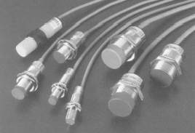
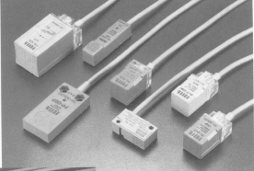

Индуктивные бесконтактные выключатели надежны и просты в эксплуатации. Могут работать при воздействии шумов, света, диэлектрической пыли и жидкостей, например, машинного масла. Имеют четко очерченную активную зону.
При попадании в активную зону датчика любого металлического предмета, происходит изменение логического состояния выходного коммутирующего элемента датчика, в качестве которого может использоваться PNP или NPN транзистор или тиристор (при работе датчика на переменном токе).
Все модели имеют светодиодный индикатор состояния, что обеспечивает контроль работоспособности, оперативность настройки и ремонта оборудования.
Конструктивно все модели делятся на два типа: цилиндрические (PM) и прямоугольные (PS).

- Обозначение

Цилиндрический тип | Прямоугольный тип
PM – 12 04 – N B – S – M12  1 2 3 4 5 6 7 | PS – 04 – N B – V – PG  1 2 3 4 5 6
1. Тип:  PM = цилиндрический тип.  2. Диаметр корпуса:  08 = М8х1.0 18 = М18х1.0  12 = М12х1.0 30 = М30х1.0  3. Расстояние срабатывания:  02 = 2.0 мм 10 = 10.0 мм  05 = 5.0 мм 15 = 15.0 мм  4. Тип выхода:  N = NPN транзистор  P = PNP транзистор  S = симистор (SCR)  5. Состояние выхода:  нет = Н.О. (нормально открытый)  В = Н.З. (нормально закрытый)  6. Длина корпуса:  нет = стандартная  S = укороченная  7. Способ подключения:  нет = кабель  М12 = разъем с резьбой М12  PG = кабель со штуцером М8 | 1. Тип:  PS = прямоугольный тип  PP = плоский тип.  PL = удлиненный тип.  BS = миниатюрный.  2. Расстояние срабатывания:  04 = 4.0 мм 10 = 10.0 мм  05 = 5.0 мм 15 = 15.0 мм  3. Тип выхода:  N = NPN транзистор  P = PNP транзистор  4. Состояние выхода:  нет = Н.О. (нормально открытый)  В = Н.З. (нормально закрытый)  5. Компоновка:  V = вертикальная  нет = горизонтальная  7. Способ подключения:  нет = кабель  PG = кабель со штуцером М8
- Схемы подключения
4.7K
Коричневый
нагрузка
+10…30В DC
0В
Черный
Синий
NPN
PNP
4.7K
Коричневый
нагрузка
Черный
Синий
+10…30В DC

SCR
Коричневый
нагрузка
∼
90…250 B AC
Синий
∼

- Общие технические характеристики
Тип по питанию | DC тип (постоянный ток) | АC тип (переменный ток)
Напряжение питания | 10…30В DC; пульсации < 20% | 90…250В АС, 50/60 Гц.
Максимально-допустимый ток нагрузки | 150 мА макс. | 100 мА макс.
Потребляемый ток | < 10 мА | < 2 мА
Ток утечки | < 0.8 мА | < 4 мА
Схема защиты | Защита от КЗ и переполюсовки | Защита от бросков напряжения
Гистерезис | <10 %
Подключение | кабель (2 провода х 2м) | кабель (2 провода х 2м)
Цвет лицевой поверхности | NPN: красный; PNP: зеленый | Синий
Рабочая температура | от минус 20 до +80⁰С
Класс защиты | IP-67

- Рекомендации по питанию датчиков

Для питания индуктивных датчиков (DC типа) необходимо использовать постоянное отфильтрованное напряжение с допустимой пульсацией не более 20 %

- Датчики прямоугольного типа
Размеры | Модель | Выход | Расстояние срабатывания, мм | Установка заподлицо | Компоновка | Напряжение питания | Частота срабатывания, кГц
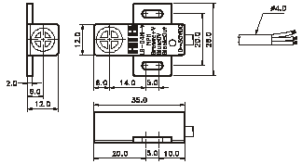 | LS-04N-V | NPN | 4.0 | Нет | Верти-кальн. | 10 …30 В DC | 2
 | LS-04P-V | PNP
 | LS-04N | NPN | 4.0 | Нет | Гориз. | 10 …30 В DC | 2
 | LS-04P | PNP
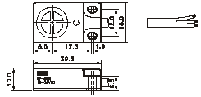 | SP-05N | NPN | 5.0 | Нет | Верти-кальн. | 10 …30 В DC | 0.8
 | SP-05P | PNP
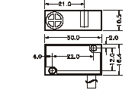 | BS-02N | NPN | 2.0 | Да | Верти-кальн. | 10 …30 В DC | 2
 | BS-02P | PNP
 | BS-04N | NPN | 4.0 | Нет | Верти-кальн. | 10 …30 В DC | 2
 | BS-04P | PNP
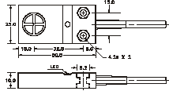 | PP-05N | NPN | 5.0 | Да | Верти-кальн. | 10 …30 В DC | 0.8
 | PP-05P | PNP
 | PP-08N | NPN | 8.0 | Нет | Верти-кальн. | 10 …30 В DC | 0.8
 | PP-08P | PNP
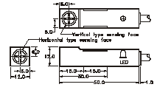 | PS-04N-V | NPN | 4.0 | Нет | Верти-кальн. | 10 …30 В DC | 2
 | PS-04P-V | PNP
 | PS-04N | NPN | 4.0 | Нет | Гориз. | 10 …30 В DC | 2
 | PS-04P | PNP
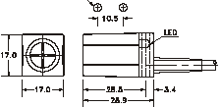 | PS-05N | NPN | 5.0 | Да | Гориз. | 10 …30 В DC | 0.8
 | PS-05P | PNP
 | PS-08N | NPN | 8.0 | Нет | Гориз. | 10 …30 В DC | 0.8
 | PS-08P | PNP

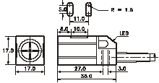 | PL-05N | NPN | 5.0 | Да | Гориз. | 10 …30 В DC | 0.8
 | PL-05P | PNP
 | PL-08N | NPN | 8.0 | Нет | Гориз. | 10 …30 В DC | 0.8
 | PL-08P | PNP
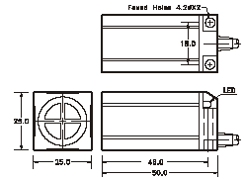 | PS-10N | NPN | 10.0 | Да | Гориз. | 10 …30 В DC | 0.5
 | PS-10P | PNP
 | PS-15N | NPN | 15.0 | Нет | Гориз. | 10 …30 В DC | 0.5
 | PS-15P | PNP
 | PS-10S | SCR | 10.0 | Да | Гориз. | 90 … 250 B AC | 0.02
 | PS-10S | SCR | 15.0 | Нет | Гориз. | 90 … 250 B AC | 0.02

- Датчики цилиндрического типа М8/М12

Размеры | Модель | Выход | Расстояние срабатывания, мм | Установка заподлицо | Состояние выхода | Напряжение питания | Частота срабатывания, кГц
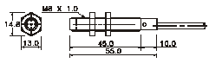 | PM08-01N | NPN | 1.0 | Да | Н.О. | 10 …30 В DC | 2.5
 | PM08-01NB | NPN | 1.0 | Да | Н.З. | 10 …30 В DC | 2.5
 | PM08-01P | PNP | 1.0 | Да | Н.О. | 10 …30 В DC | 2.5
 | PM08-01PB | PNP | 1.0 | Да | Н.З. | 10 …30 В DC | 2.5
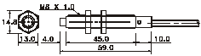 | PM08-02N | NPN | 2.0 | Нет | Н.О. | 10 …30 В DC | 2.5
 | PM08-02NB | NPN | 2.0 | Нет | Н.З. | 10 …30 В DC | 2.5
 | PM08-02P | PNP | 2.0 | Нет | Н.О. | 10 …30 В DC | 2.5
 | PM08-02PB | PNP | 2.0 | Нет | Н.З. | 10 …30 В DC | 2.5
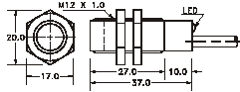 | PM12-02N-S | NPN | 2.0 | Да | Н.О. | 10 …30 В DC | 2.5
 | PM12-02NB-S | NPN | 2.0 | Да | Н.З. | 10 …30 В DC | 2.5
 | PM12-02P-S | PNP | 2.0 | Да | Н.О. | 10 …30 В DC | 2.5
 | PM12-02PB-S | PNP | 2.0 | Да | Н.З. | 10 …30 В DC | 2.5
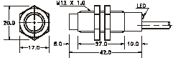 | PM12-04N-S | NPN | 4.0 | Нет | Н.О. | 10 …30 В DC | 2.5
 | PM12-04NB-S | NPN | 4.0 | Нет | Н.З. | 10 …30 В DC | 2.5
 | PM12-04P-S | PNP | 4.0 | Нет | Н.О. | 10 …30 В DC | 2.5
 | PM12-04PB-S | PNP | 4.0 | Нет | Н.З. | 10 …30 В DC | 2.5
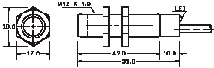 | PM12-02N | NPN | 2.0 | Да | Н.О. | 10 …30 В DC | 2.5
 | PM12-02NB | NPN | 2.0 | Да | Н.З. | 10 …30 В DC | 2.5
 | PM12-02P | PNP | 2.0 | Да | Н.О. | 10 …30 В DC | 2.5
 | PM12-02PB | PNP | 2.0 | Да | Н.З. | 10 …30 В DC | 2.5

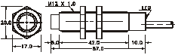 | PM12-04N | NPN | 4.0 | Нет | Н.О. |  | 2.5
 | PM12-04NB | PNP | 4.0 | Нет | Н.З. |  | 2.5
 | PM12-04P | NPN | 4.0 | Нет | Н.О. |  | 2.5
 | PM12-04PB | PNP | 4.0 | Нет | Н.З. |  | 2.5
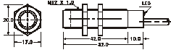 | PM12-02S | SCR | 2.0 | Да | Н.О. | 90 … 250 B AC | 2.5
 | PM12-02SB | SCR | 2.0 | Да | Н.З. | 90 … 250 B AC | 2.5
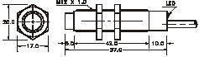 | PM12-04S | SCR | 4.0 | Нет | Н.О. | 90 … 250 B AC | 2.5
 | PM12-04SB | SCR | 4.0 | Нет | Н.З. | 90 … 250 B AC | 2.5

- Датчики цилиндрического типа М18
Размеры | Модель | Выход | Расстояние срабатывания, мм | Установка заподлицо | Состояние выхода | Напряжение питания | Частота срабатывания, кГц
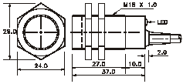 | PM18-05N-S | NPN | 5.0 | Да | Н.О. | 10 …30 В DC | 0.8
 | PM18-05NB-S | NPN | 5.0 | Да | Н.З. | 10 …30 В DC | 0.8
 | PM18-05P-S | PNP | 5.0 | Да | Н.О. | 10 …30 В DC | 0.8
 | PM18-05PB-S | PNP | 5.0 | Да | Н.З. | 10 …30 В DC | 0.8
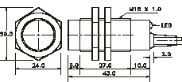 | PM18-08N-S | NPN | 8.0 | Нет | Н.О. | 10 …30 В DC | 0.8
 | PM18-08NB-S | NPN | 8.0 | Нет | Н.З. | 10 …30 В DC | 0.8
 | PM18-08P-S | PNP | 8.0 | Нет | Н.О. | 10 …30 В DC | 0.8
 | PM18-08PB-S | PNP | 8.0 | Нет | Н.З. | 10 …30 В DC | 0.8
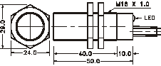 | PM18-05N | NPN | 5.0 | Да | Н.О. | 10 …30 В DC | 0.8
 | PM18-05NB | NPN | 5.0 | Да | Н.З. | 10 …30 В DC | 0.8
 | PM18-05P | PNP | 5.0 | Да | Н.О. | 10 …30 В DC | 0.8
 | PM18-05PB | PNP | 5.0 | Да | Н.З. | 10 …30 В DC | 0.8
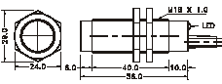 | PM18-08N | NPN | 8.0 | Нет | Н.О. | 10 …30 В DC | 0.8
 | PM18-08NB | NPN | 8.0 | Нет | Н.З. | 10 …30 В DC | 0.8
 | PM18-08P | PNP | 8.0 | Нет | Н.О. | 10 …30 В DC | 0.8
 | PM18-08PB | PNP | 8.0 | Нет | Н.З. | 10 …30 В DC | 0.8
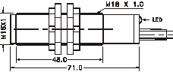 | PM18-08N-P | NPN | 8.0 | Нет | Н.О. | 10 …30 В DC | 0.8
 | PM18-08NB-P | NPN | 8.0 | Нет | Н.З. | 10 …30 В DC | 0.8
 | PM18-08P-P | PNP | 8.0 | Нет | Н.О. | 10 …30 В DC | 0.8
 | PM18-08PB-P | PNP | 8.0 | Нет | Н.З. | 10 …30 В DC | 0.8
 | PM18-08S-P | SCR | 8.0 | Нет | Н.О. |  | 0.02
 | PM18-08SB-P | SCR | 8.0 | Нет | Н.З. |  | 0.02

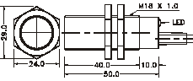 | PM18-05S | SCR | 5.0 | Да | Н.О. | 90 … 250 B AC | 0.02
 | PM18-05SB | SCR | 5.0 | Да | Н.З. | 90 … 250 B AC | 0.02
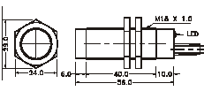 | PM18-08S | SCR | 8.0 | Нет | Н.О. | 90 … 250 B AC | 0.02
 | PM18-08SB | SCR | 8.0 | Нет | Н.З. | 90 … 250 B AC | 0.02

- Датчики цилиндрического типа М30
Размеры | Модель | Выход | Расстояние срабатывания, мм | Установка заподлицо | Состояние выхода | Напряжение питания | Частота срабатывания, кГц
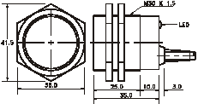 | PM30-10N-S | NPN | 10.0 | Да | Н.О. | 10 …30 В DC | 0.5
 | PM30-10NB-S | NPN | 10.0 | Да | Н.З. | 10 …30 В DC | 0.5
 | PM30-10P-S | PNP | 10.0 | Да | Н.О. | 10 …30 В DC | 0.5
 | PM30-10PB-S | PNP | 10.0 | Да | Н.З. | 10 …30 В DC | 0.5
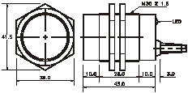 | PM30-15N-S | NPN | 15.0 | Нет | Н.О. | 10 …30 В DC | 0.5
 | PM30-15NB-S | NPN | 15.0 | Нет | Н.З. | 10 …30 В DC | 0.5
 | PM30-15P-S | PNP | 15.0 | Нет | Н.О. | 10 …30 В DC | 0.5
 | PM30-15PB-S | PNP | 15.0 | Нет | Н.З. | 10 …30 В DC | 0.5
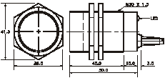 | PM30-10N | NPN | 10.0 | Да | Н.О. | 10 …30 В DC | 0.5
 | PM30-10NB | NPN | 10.0 | Да | Н.З. | 10 …30 В DC | 0.5
 | PM30-10P | PNP | 10.0 | Да | Н.О. | 10 …30 В DC | 0.5
 | PM30-10PB | PNP | 10.0 | Да | Н.З. | 10 …30 В DC | 0.5
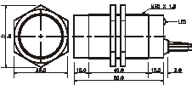 | PM30-15N | NPN | 15.0 | Нет | Н.О. | 10 …30 В DC | 0.5
 | PM30-15NB | NPN | 15.0 | Нет | Н.З. | 10 …30 В DC | 0.5
 | PM30-15P | PNP | 15.0 | Нет | Н.О. | 10 …30 В DC | 0.5
 | PM30-15PB | PNP | 15.0 | Нет | Н.З. | 10 …30 В DC | 0.5

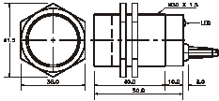 | PM30-10S | SCR | 10.0 | Да | Н.О. | 90 … 250 B AC | 0.02
 | PM30-10SB | SCR | 10.0 | Да | Н.О. | 90 … 250 B AC | 0.02
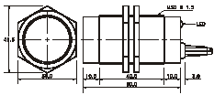 | PM30-15S | SCR | 15.0 | Нет | Н.О. | 90 … 250 B AC | 0.02
 | PM30-15SB | SCR | 15.0 | Нет | Н.О. | 90 … 250 B AC | 0.02

- Размеры кронштейнов
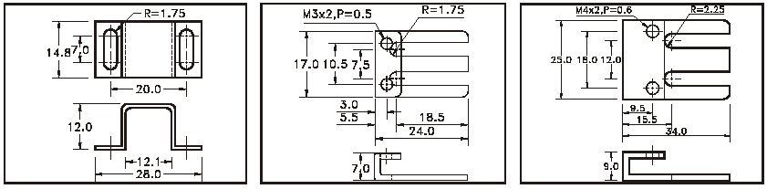

- Комбинированные схемы включения с логикой "И" и "ИЛИ"
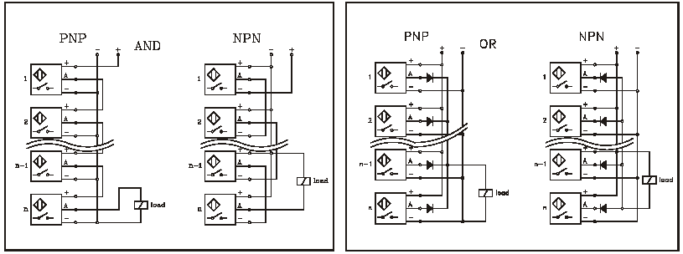
И
ИЛИ
+ -

- Особенности работы индуктивных датчиков

- Свойства объекта
Оптимальные размеры объекта (пластины) – не менее величины диаметра датчика.
При использовании отличных от стали материалов почти всегда получаются меньшие расстояния срабатывания (Sn): хром и никель = 0.9Sn; латунь = 0.5Sn; алюминий и медь = 0.4Sn.
Для металлической фольги и измерительных пластин в специальном исполнении требуются контрольные измерения.
Объектом могут служить отдельные фрагменты оборудования – зубья шестерен, кулачки, ползуны и прочее.

- Гистерезис
Гистерезис
Расстояние срабатывания при приближении объекта к датчику
Расстояние срабатывания при удалении объекта от датчика
Для всех коммутирующих датчиков необходим гистерезис для устранения дребезга выходов. У индуктивных выключателей гистерезис получается от разности рабочих расстояний до объекта при приближении и удалении измерительной пластины и составляет ок. 10% от номинального расстояния срабатывания.

- Частота переключения
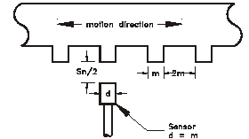
Время включения должно быть в два раза меньше времени выключения.

- Особенности монтажа индуктивных датчиков
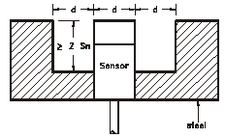
Датчики при монтаже не заподлицо обеспечивают наибольшее расстояние срабатывания. При этом в окружающем металле требуется наличие минимальной выемки. При этом: боковой промежуток = диаметру датчика, глубина = удвоенному номинальному расстоянию срабатывания.

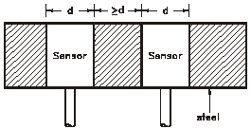
Смонтированные близко друг к другу датчики взаимно влияют друг на друга, поэтому необходимо соблюдать минимальные расстояния.

Не рекомендуется применять выключатели с незащищенным кабелем в агрессивной среде и СОЖ, некоторые виды которых вызывают отвердевание поливинилхлоридной оболочки кабеля.

